Министерство транспорта Российской Федерации

Федеральное государственное автономное образовательное

учреждение высшего образования

«Российский университет транспорта»

(ФГАОУ ВО РУТ(МИИТ), РУТ (МИИТ)

Институт транспортной техники и систем управления

Кафедра «Управление и защита информации»

Практическое задание № 2

по дисциплине: «Цифровые технологии»

на тему: «Основы работы в файловом менеджере *Double Commander*»

Выполнил: ст. гр. ТБЖ-211

Смирнова К.М

Вариант №1

___________

(дата выполнения)

Проверил: к.т.н., доц. Сафронов А.И.

___________

(дата приёмки)

Москва – 2023 г.

**Цель работы:**

Приобрести навыки работы с двухпанельным файловым менеджером *Double Commander*.

**Формулировка задачи:**

Выполнить пункты и положения содержательной части настоящего документа.

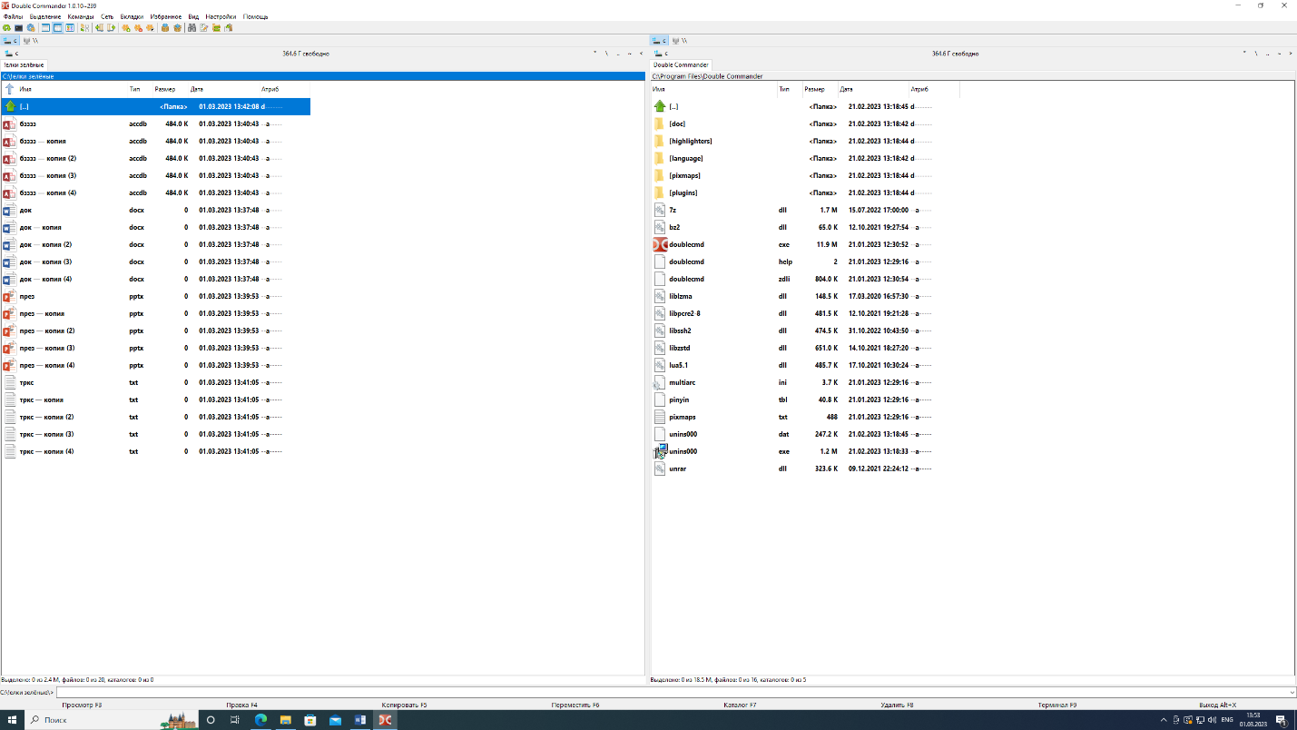На скриншоет выше я создала католог из файлов в файловом менеджере Double Commander.

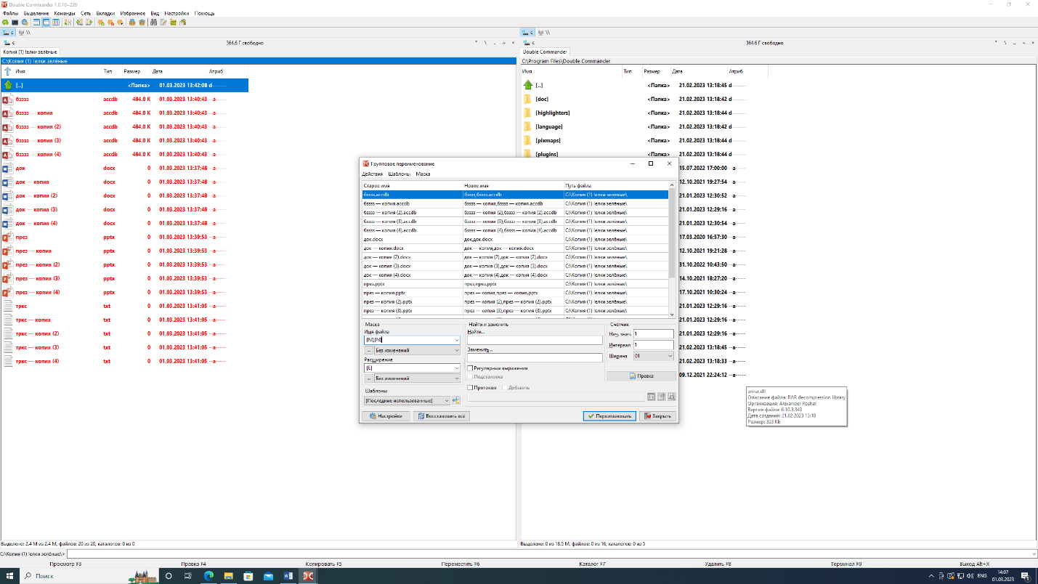На скриншоет выше я переименовала исходную группу файлов, продублировала через запятую исходные названия файлов. Потом разместила переименованную группу в архиве.

На скриншотах выше я переименовала исходную группу файлов - перед исходным названием файла через пробел в круглых скобках записала год последнего изменения файла. В расширении записала полное наименование месяца последнего изменения файла. Потом я разместила переименованную группу в архиве, с добавлением индекса «2». 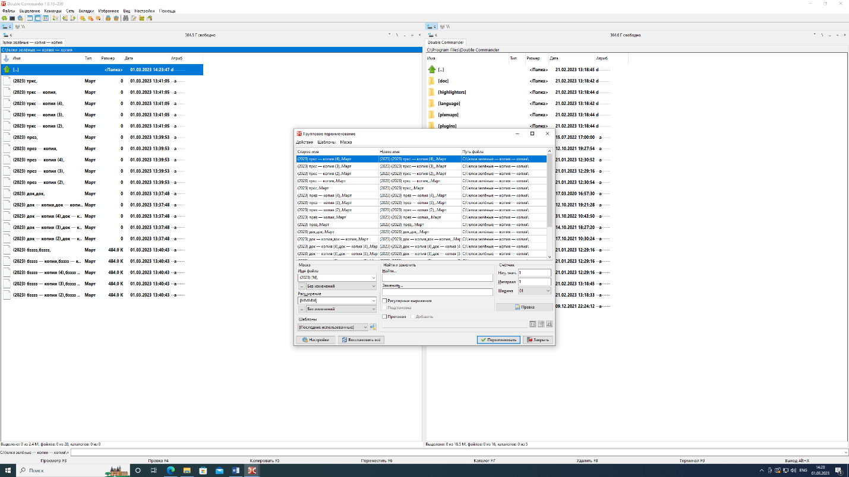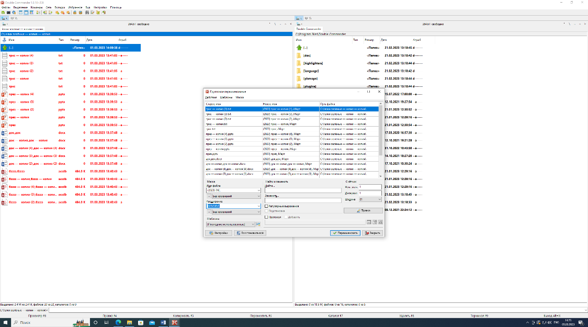

СХЕМА

1. Создала каталог
2. Переименовала без изменения разрешения
3. Сделала 1 архив
4. Переименовала с изменением разрешения
5. Сделала 2 архив
6. Засунула в 1 архив

2 архива Смирнова.rar

Любые файлы

Нужны ли какие-то особые файлы

Данные:

Католог «ёлки зелёные» из 15 файлов

Вывод: я приобрела чуть-чуть навыков работы с двухпанельным файловым менеджером Double Commander и очень устала